Лабораторная работа №8

Дисциплина: Операционные системы

Королев Федор Константинович

Содержание

Цель работы 1

Ход работы 1

Создание нового файла с использованием vi 1

Редактирование существующего файла 3

Контрольные вопросы 7

Вывод 10

# Цель работы

Познакомиться с операционной системой Linux. Получить практические навыки работы с редактором vi, установленным по умолчанию практически во всех дистрибутивах.

# Ход работы

## Создание нового файла с использованием vi

1. Создадим каталог с именем ~/work/os/lab06(Рис. 1):

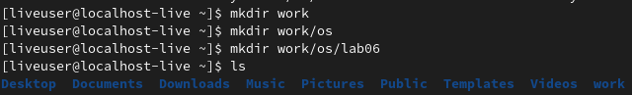

Рис. 1 создание каталога

1. Перейдем в созданный каталог(Рис. 2):

Рис. 2 переход в созданный каталог

Рис. 2 переход в созданный каталог

1. С помощью команды

vi hello.sh

Вызовим vi и создадим новый файл hello.sh

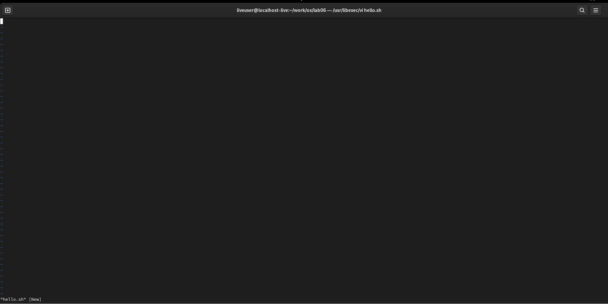

Рис. 3 вызов vi

1. Нажмем клавишу i и введем следующий текст(Рис. 4):

#!/bin/bash  
HELL=Hello  
function hello {  
 LOCAL HELLO=World  
 echo $HELLO  
}  
echo $HELLO  
hello

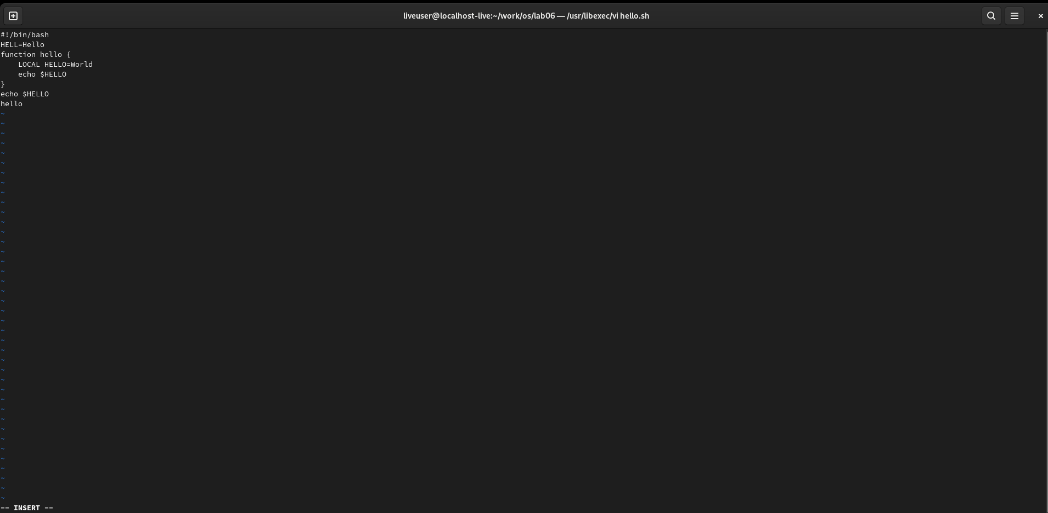

Рис. 4 ввод текста

5-7. Нажмем клавишу Esc для перехода в командный режим вследствии чего завершим ввод текста. Нажмем : сочетанием Shift-; для перехода в режим последней строки. Нажмем w(записать) и q(выйти), а затем нажмем Enter для сохранения изменений и завершения работы(Рис. 5):

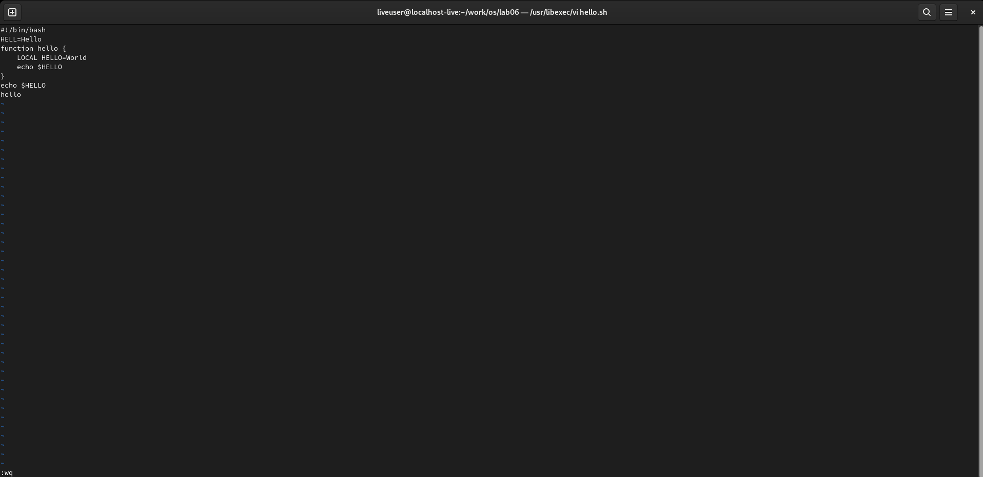

Рис. 5 завершение редактирования

1. сделаем файл исполняемым с помощью команды(Рис. 6):

chmod +x hello.sh

Рис. 6 изменение прав файла

Рис. 6 изменение прав файла

## Редактирование существующего файла

1. Вызовем vi с помощью команды:

vi ~/work/os/lab06/hello.sh

1. Установим курсор(с помощью стрелок) в конец слова HELL второй строки(Рис. 7):

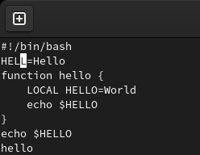

Рис. 7 установка курсора

1. Перейдем в режим вставки(i) и допишем О в конец слова(Рис. 8). Клавишей Esc вернемся в командный режим.

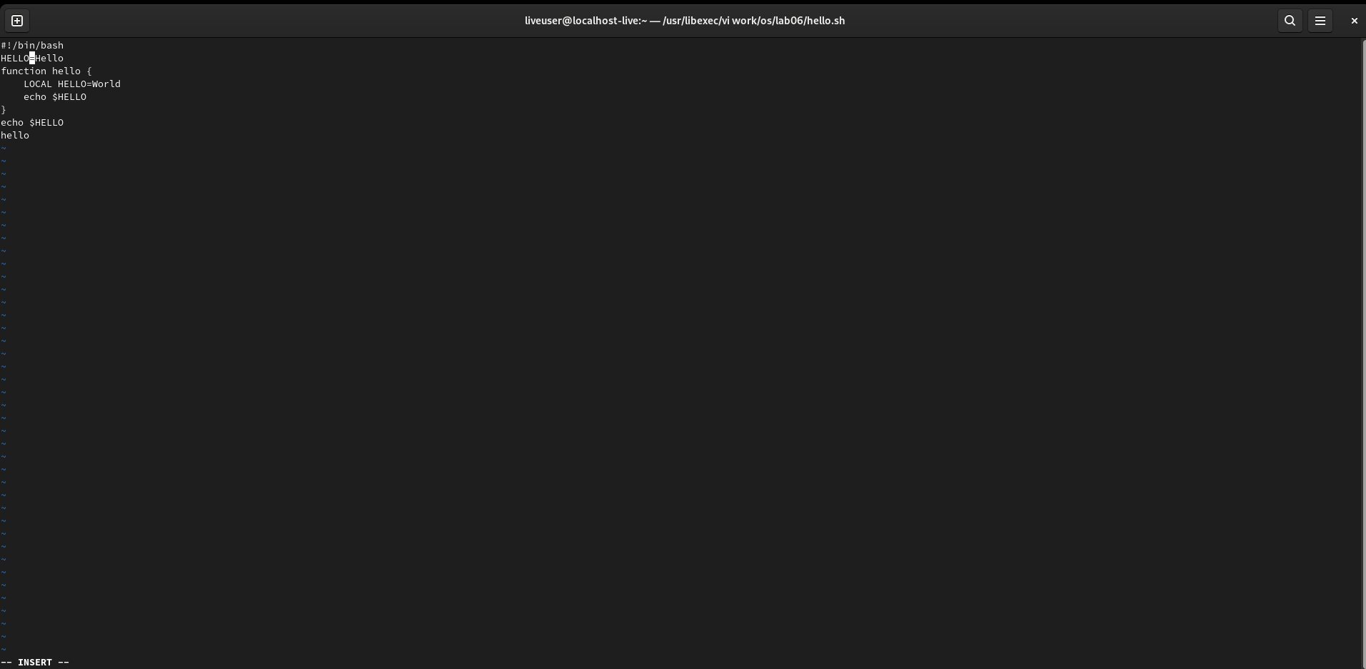

Рис. 8 редактирование строки

1. Установим курсор на четвертую строку и сотрем слово LOCAL(Рис. 9):

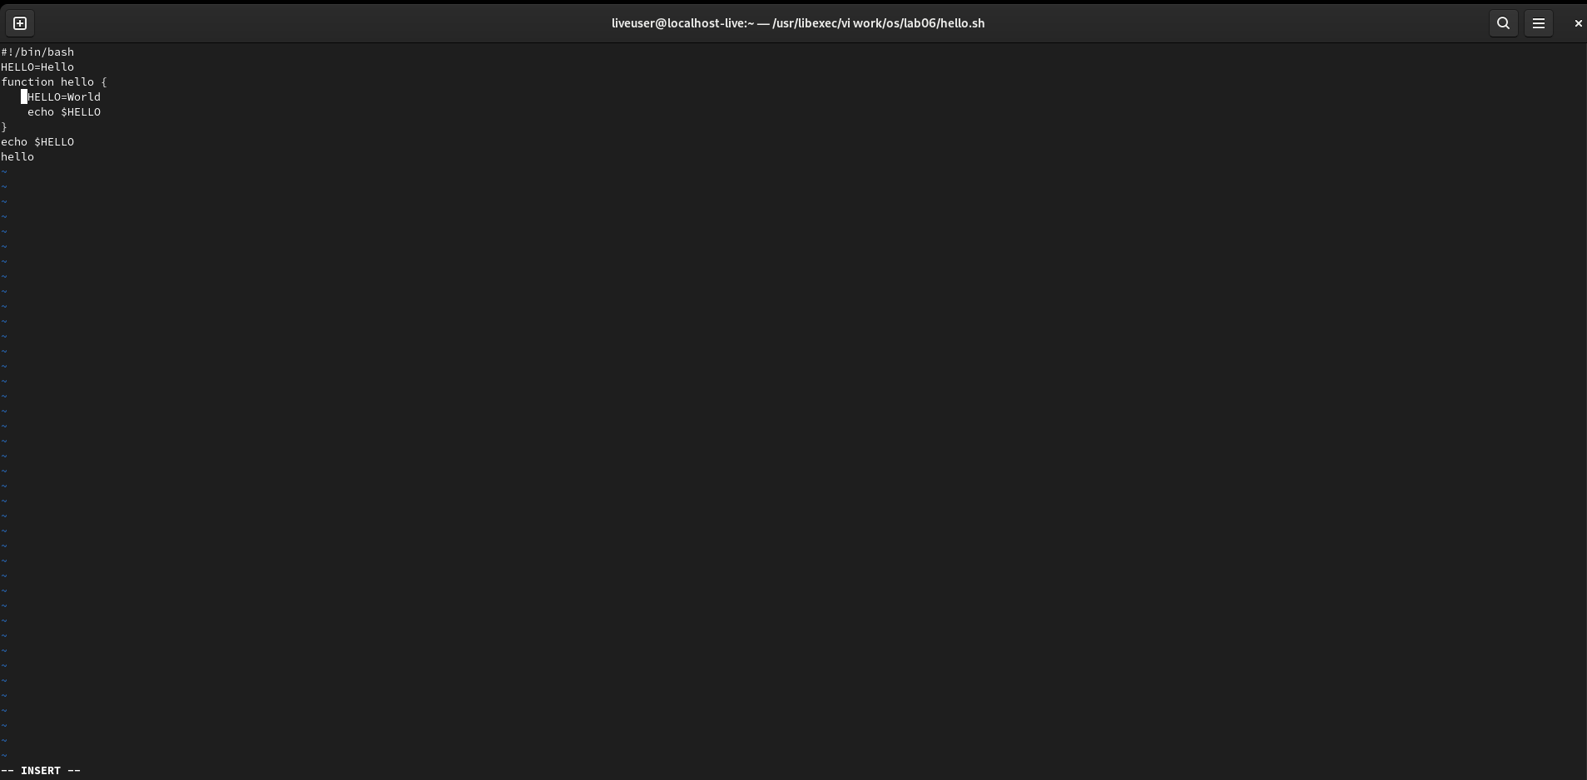

Рис. 9 редактирование строки

1. Перейдем в режим вставки(i) и наберем текст: local(Рис. 10). Веренемся в командный режим с помощью Esc.

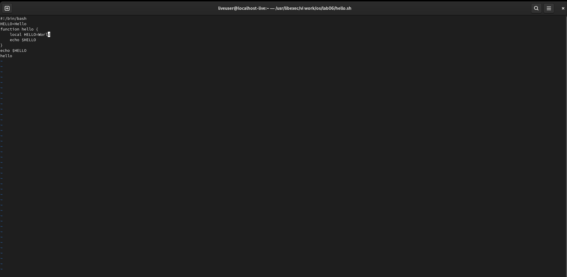

Рис. 10 редактирование строки

6-7. Установим курсор на последней строке файла и вставим после неё строку, содержащую текст echo $HELLO(Рис. 11). После, перейдем в командный режим клавишей Esc.

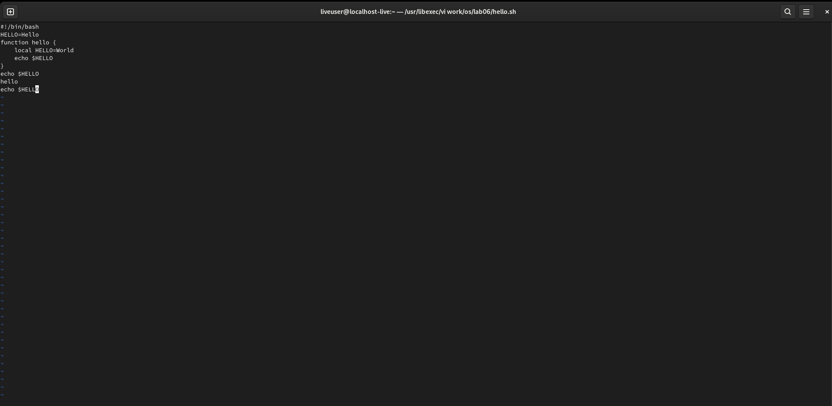

Рис. 11 добавление строки

1. Удалил последнюю строку используя клавишу d(Рис. 12):

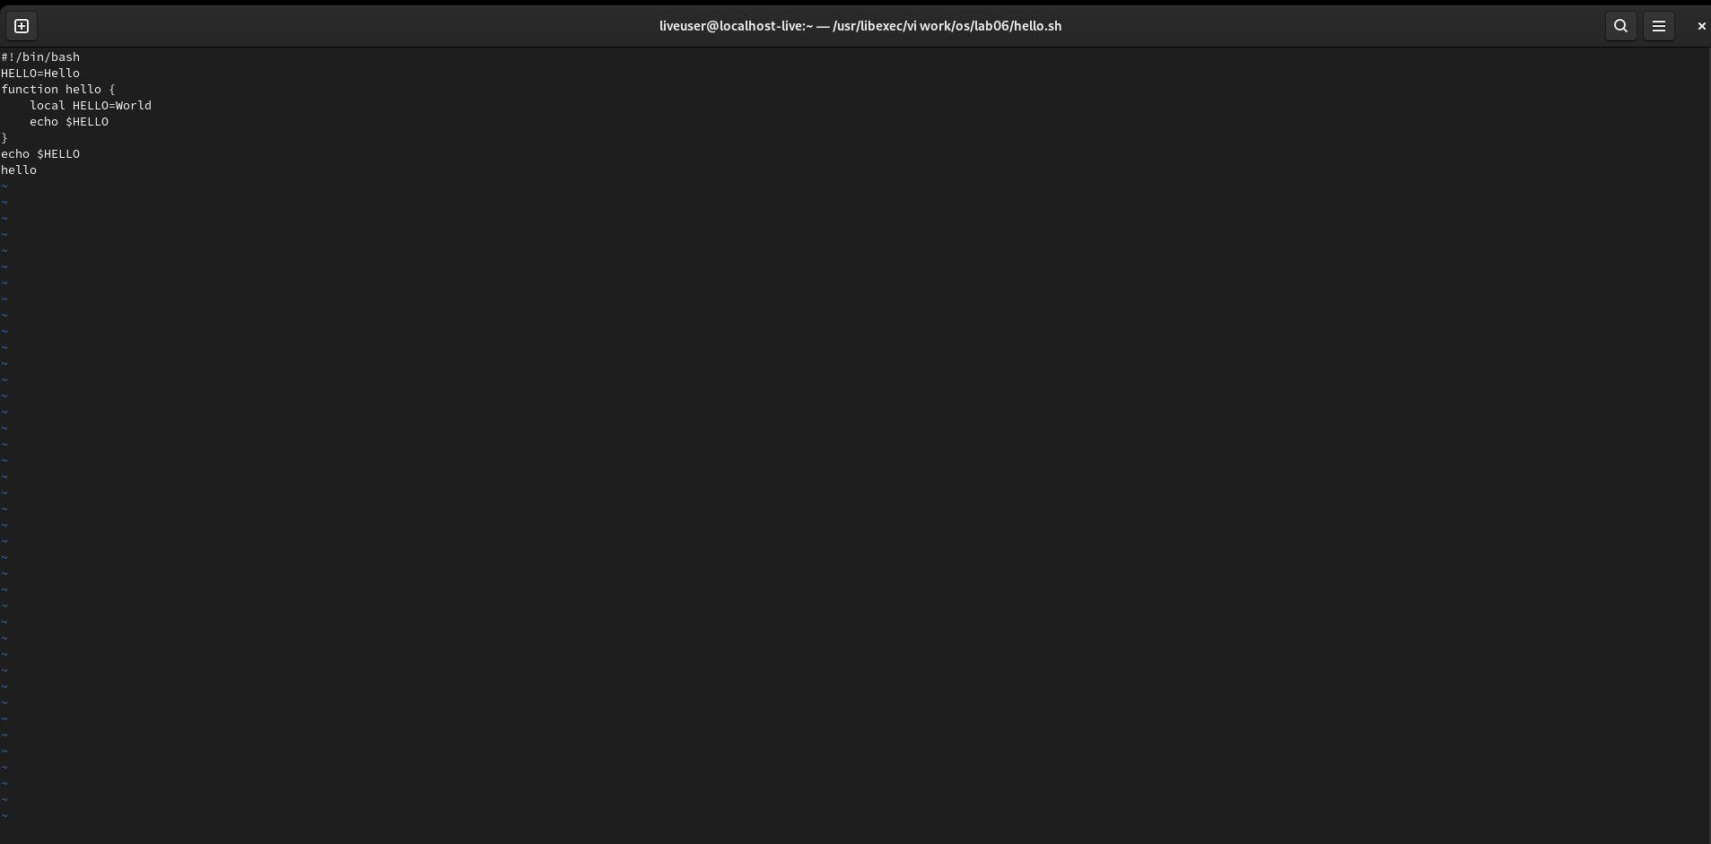

Рис. 12 удаление строки

1. Отменим последнее изменение с помощью команды u, предварительно перейдя в командную строку(:)(Рис. 13):

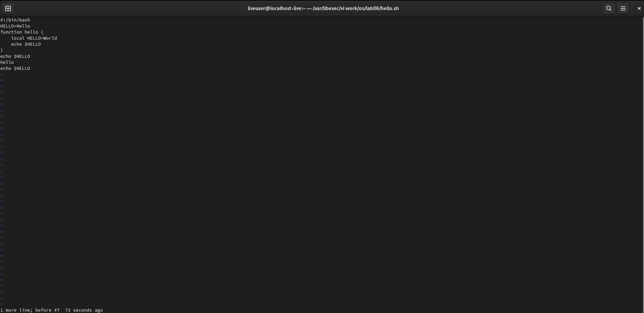

Рис. 13 отмена изменений

1. Перейдем в режим последней строки(:) и запишем все произведенные изменения и выйдем из vi(wq)(Рис. 14):

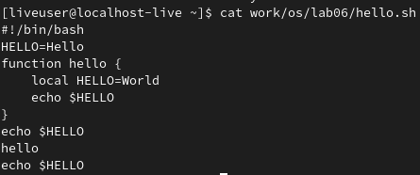

Рис. 14 записывание всех изменений

# Контрольные вопросы

1). Редактор vi имеет три режима работы: командный режим − предназначен для ввода команд редактирования и навигации по редактируемому файлу; режим вставки − предназначен для ввода содержания редактируемого файла; режим последней (или командной) строки − используется для записи изменений в файл и выхода из редактора. 2). Чтобы выйти из редактора, не сохраняя произведённые изменения, нужно в режиме командной строки нажать клавиши «:» «q» «!» 3). Команды позиционирования: «0»(ноль) − переход в начало строки; « $»-переходвконецстроки;«G»-переходвконецфайла;n«G»-переходнастрокусномеромn.4).ПрииспользованиипрописныхWиBподразделителямипонимаютсятолькопробел,табуляцияивозвраткаретки.Прииспользованиистрочныхwиbподразделителямипонимаютсятакжелюбыезнакипунктуации.5).Чтобыизлюбогоместаредактируемогофайлаперейтивначало\left(конец\right)файла,нужноврежимекоманднойстрокинажатьклавиши«1»«G»\left(«G»\right).6).Командыредактирования:Вставкатекста«а»-вставитьтекстпослекурсора;«А»-вставитьтекствконецстроки;«i»-вставитьтекстпередкурсором;n«i»-вставитьтекстnраз;«I»-вставитьтекствначалостроки.Вставкастроки«о»-вставитьстрокуподкурсором;«О»-вставитьстрокунадкурсором.Удалениетекста«x»-удалитьодинсимволвбуфер;«d»«w»-удалитьоднослововбуфер;«d»«$» − удалить в буфер текст от курсора до конца строки; «d» «0» − удалить в буфер текст от начала строки до позиции курсора; «d» «d» − удалить в буфер одну строку; n «d» «d» − удалить в буфер n строк. Отмена и повтор произведённых изменений «u» − отменить последнее изменение; «.» − повторить последнее изменение. Копирование текста в буфер «Y» − скопировать строку в буфер; n «Y» − скопировать n строк в буфер; «y» «w» − скопировать слово в буфер. Вставка текста из буфера «p» − вставить текст из буфера после курсора; «P» − вставить текст из буфера перед курсором. Замена текста «c» «w» − заменить слово; n «c» «w» − заменить nслов; «c» «$» − заменить текст от курсора до конца строки; «r» − заменить слово; «R» − заменить текст. Поиск текста «/» текст − произвести поиск вперёд по тексту указанной строки символов текст; «?» текст − произвести поиск назад по тексту указанной строки символов текст. Копирование и перемещение текста «:» n,m «d» – удалить строки с n по m; «:» i,j «m» k – переместить строки с i по j, начиная со строки k; «:» i,j «t» k – копировать строки с i по j в строку k; «:» i,j «w» имя-файла – записать строки с i по j в файл с именем имя-файла. 7). Чтобы заполнить строку символами ,необходимодляначалаперейтинаэтустроку,нажавклавишиn«G»,гдеn–номерстроки,далеенажать«0»дляпереходавначалостроки.Теперьнеобходимонажать«c»«», чтобы заменить текст от курсора до конца строки, и ввести символы $.8).Чтобыотменитьпоодномупредыдущемудействиюпоследовательно,необходимонажать«u».Чтобыотменитьвсеизменения,произведённыесовременипоследнейзаписи,нужнонажать«:»«e»«!».9).КомандыредактированияврежимекоманднойстрокиКопированиеиперемещениетекста«:»n,m«d»-удалитьстрокисnпоm;«:»i,j«m»k-переместитьстрокисiпоj,начинаясострокиk;«:»i,j«t»k-копироватьстрокисiпоjвстрокуk;«:»i,j«w»имя-файла-записатьстрокисiпоjвфайлсименемимя-файла.Записьвфайливыходизредактора«:»«w»-записатьизменённыйтекствфайл,невыходяизvi;«:»«w»имя-файла-записатьизменённыйтекствновыйфайлсименемимя-файла;«:»«w»«!»имя-файла-записатьизменённыйтекствфайлсименемимя-файла;«:»«w»«q»-записатьизменениявфайливыйтиизvi;«:»«q»-выйтиизредактораvi;«:»«q»«!»-выйтиизредакторабеззаписи;«:»«e»«!»-вернутьсявкомандныйрежим,отмениввсеизменения,произведённыесовременипоследнейзаписи.ОпцииОпцииредактораviпозволяютнастроитьрабочуюсреду.Длязаданияопцийиспользуетсякомандаset\left(врежимепоследнейстроки\right):«:»setall-вывестиполныйсписокопций;«:»setnu-вывестиномерастрок;«:»setlist-вывестиневидимыесимволы;«:»setic-неучитыватьприпоиске,являетсялисимволпрописнымилистрочным.Есливыхотитеотказатьсяотиспользованияопции,товкомандеsetпередименемопциинадопоставитьno.10).Чтобыопределить,неперемещаякурсора,позицию,вкоторойзаканчиваетсястрока,нужновкомандномрежименаходясьнанужнойстрокенажать«$»и посмотреть на число после запятой в правом нижнем углу экрана(Рис. 15).

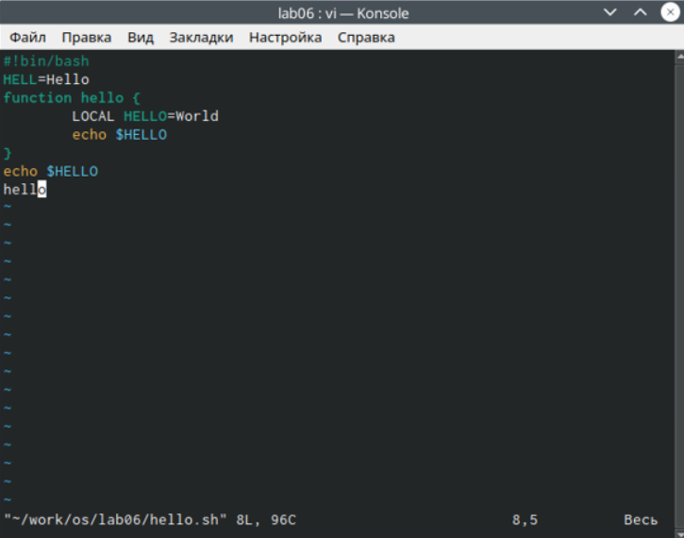

Рис. 15 иллюстрация к вопросу

11). Опции редактора vi позволяют настроить рабочую среду. Для задания опций используется команда set (в режиме командной строки). Если вы хотите отказаться от использования опции, то в команде set перед именем опции надо поставить no. Чтобы просмотреть опции редактора vi, необходимо нажать «:» set all (См. рисунок 20 ). Нажав «:» help “название_опции”, можно узнать назначение конкретной опции(Рис. 16).

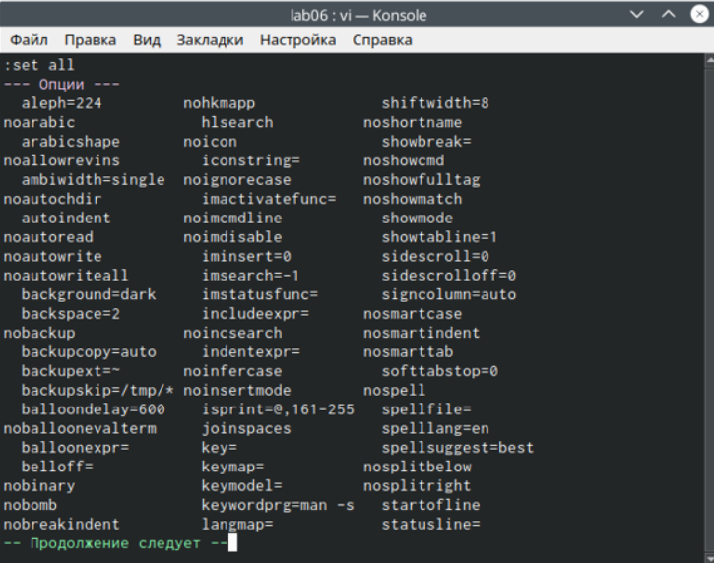

Рис. 16 иллюстрация к вопросу

12). В режиме командной строки внизу редактора присутствует «:», в режиме ввода – «–ВСТАВКА –», в командном режиме внизу ничего нет. 13). Граф взаимосвязи режимов работы редактора vi(Рис. 17).

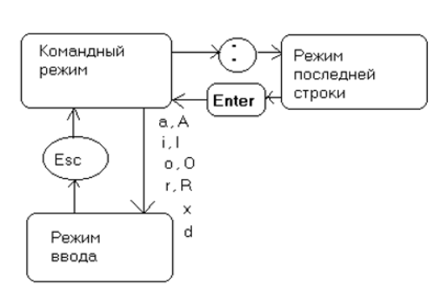

Рис. 17 иллюстрация к вопросу

# Вывод

В ходе данной лабораторной работы я освоил базовые навыки работы в редакторе vi.